- VEŽBANJE

- Zimovanje u Jakobsfeldu je jugoslovenski ratni film snimljen 1975. godine u režiji Branka Bauera. Radnja se događa za vreme Drugog svetskog rata u Vojvodini pod nemačkom okupacijom, odnosno zimi 1941/42. u izmišljenom selu Jakobsfeld naseljenom folksdojčerima. Njegov nastavak Salaš u Malom Ritu, koji je premijeru imao početkom sledeće godine, prikazuje događaje koji prethode njegovoj radnji; oba su proširena u popularnu televizijsku seriju Salaš u Malom Ritu.
Film je 1975. godine učestvovao na Festivalu jugoslovenskog filma u Puli, na kojem je osvojio nekoliko nagrada.

FIlm Zimovanje u Jakobsfeldu za glavne junake ima dva dečaka koji pokušavaju da prežive u teškim uslovima rata.

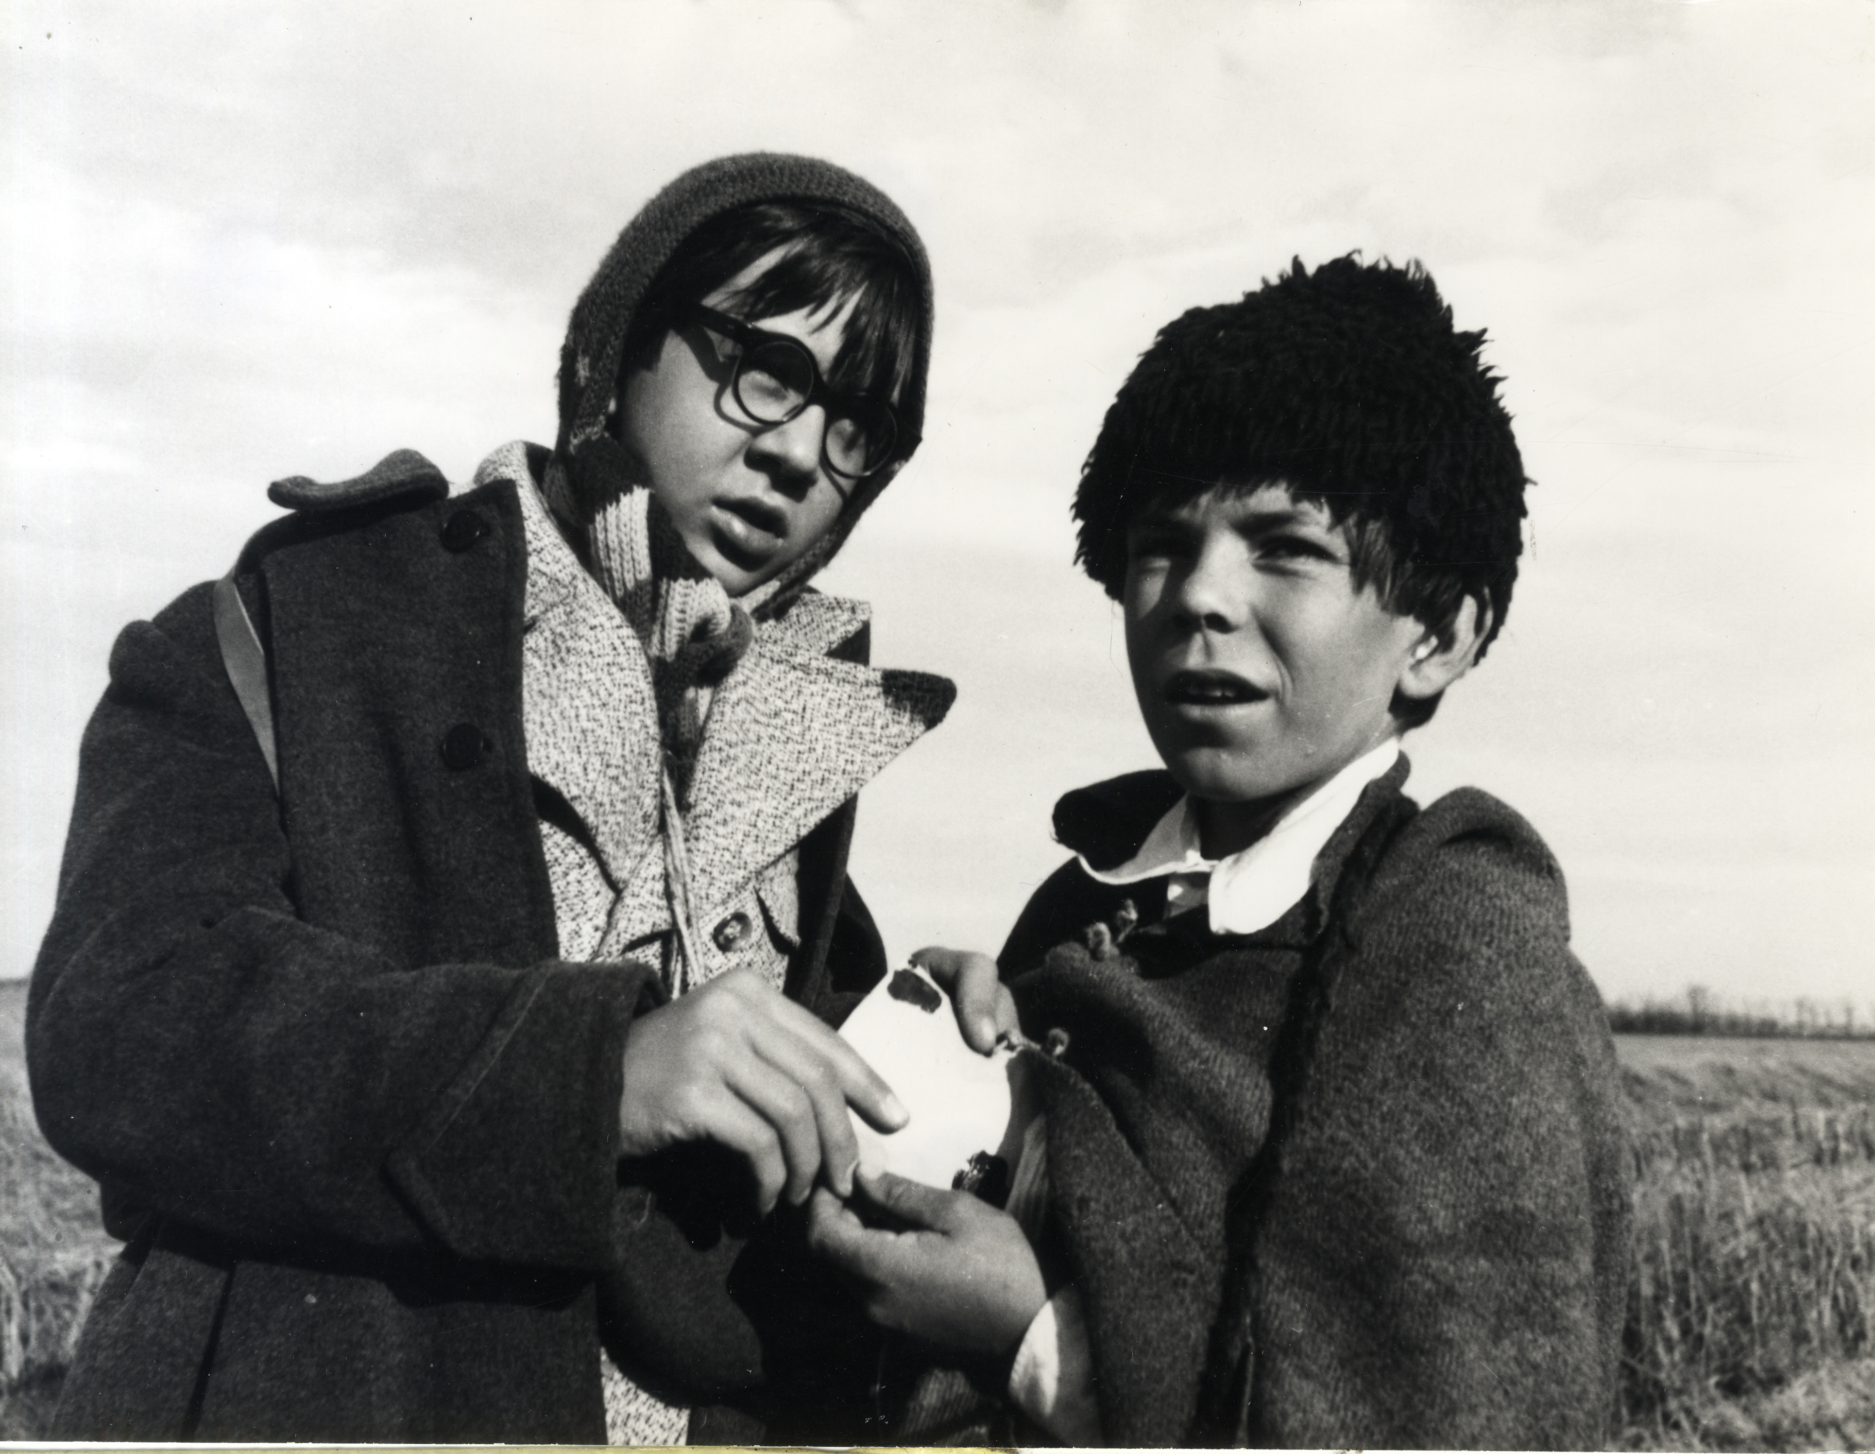
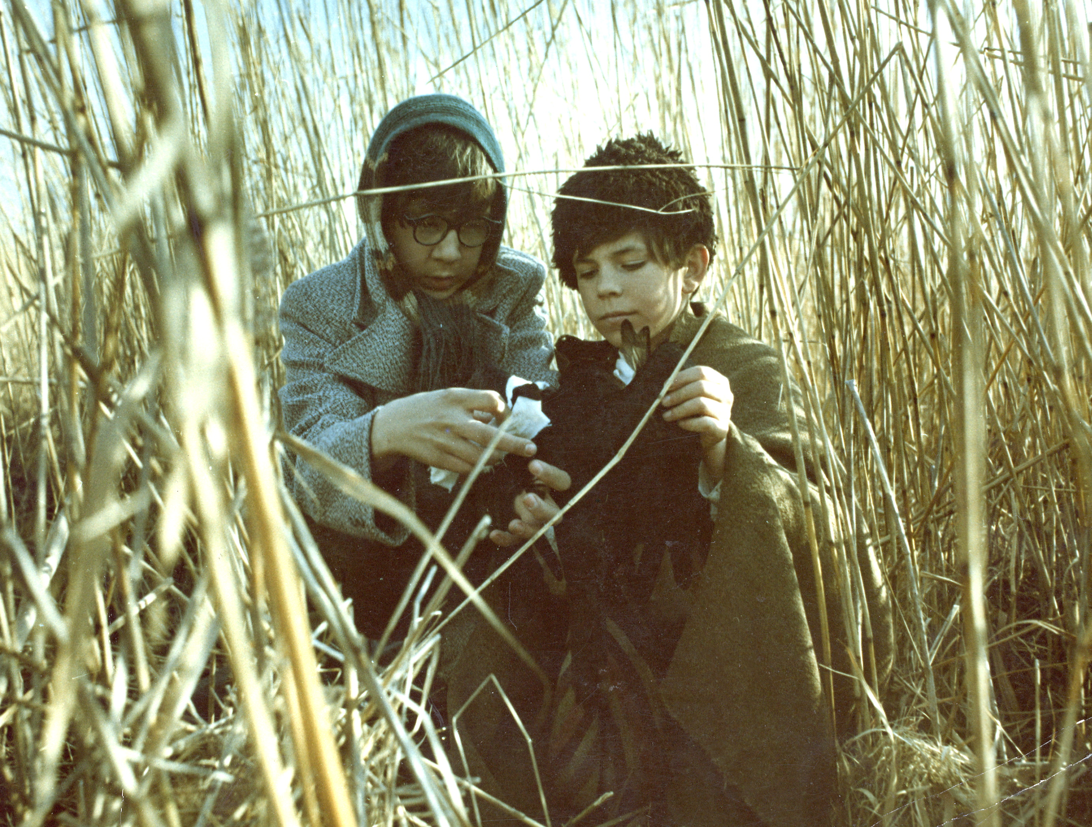

- Uloge naših junaka igraju dva dečaka, koji će kasnije postati veoma popularni glumci. Da li znate njihova imena?
- jedan od motiva ovog filma odnosi se i na prijateljstvo i odanost. U kojoj meri vas filmovi inspirišu, kada su u pitanju ove ljudske karakteristike?
- U sadržaju filma pominje se pojam”folksdojčer”. Istražite šta su bili folksdojčeri ikakva je bila njihova uloga u Drugom svetskom ratu.

- Na sledećim slikama iz filma Zimovanje u Jakobsfeldu, prikazane su dve različite situacije.

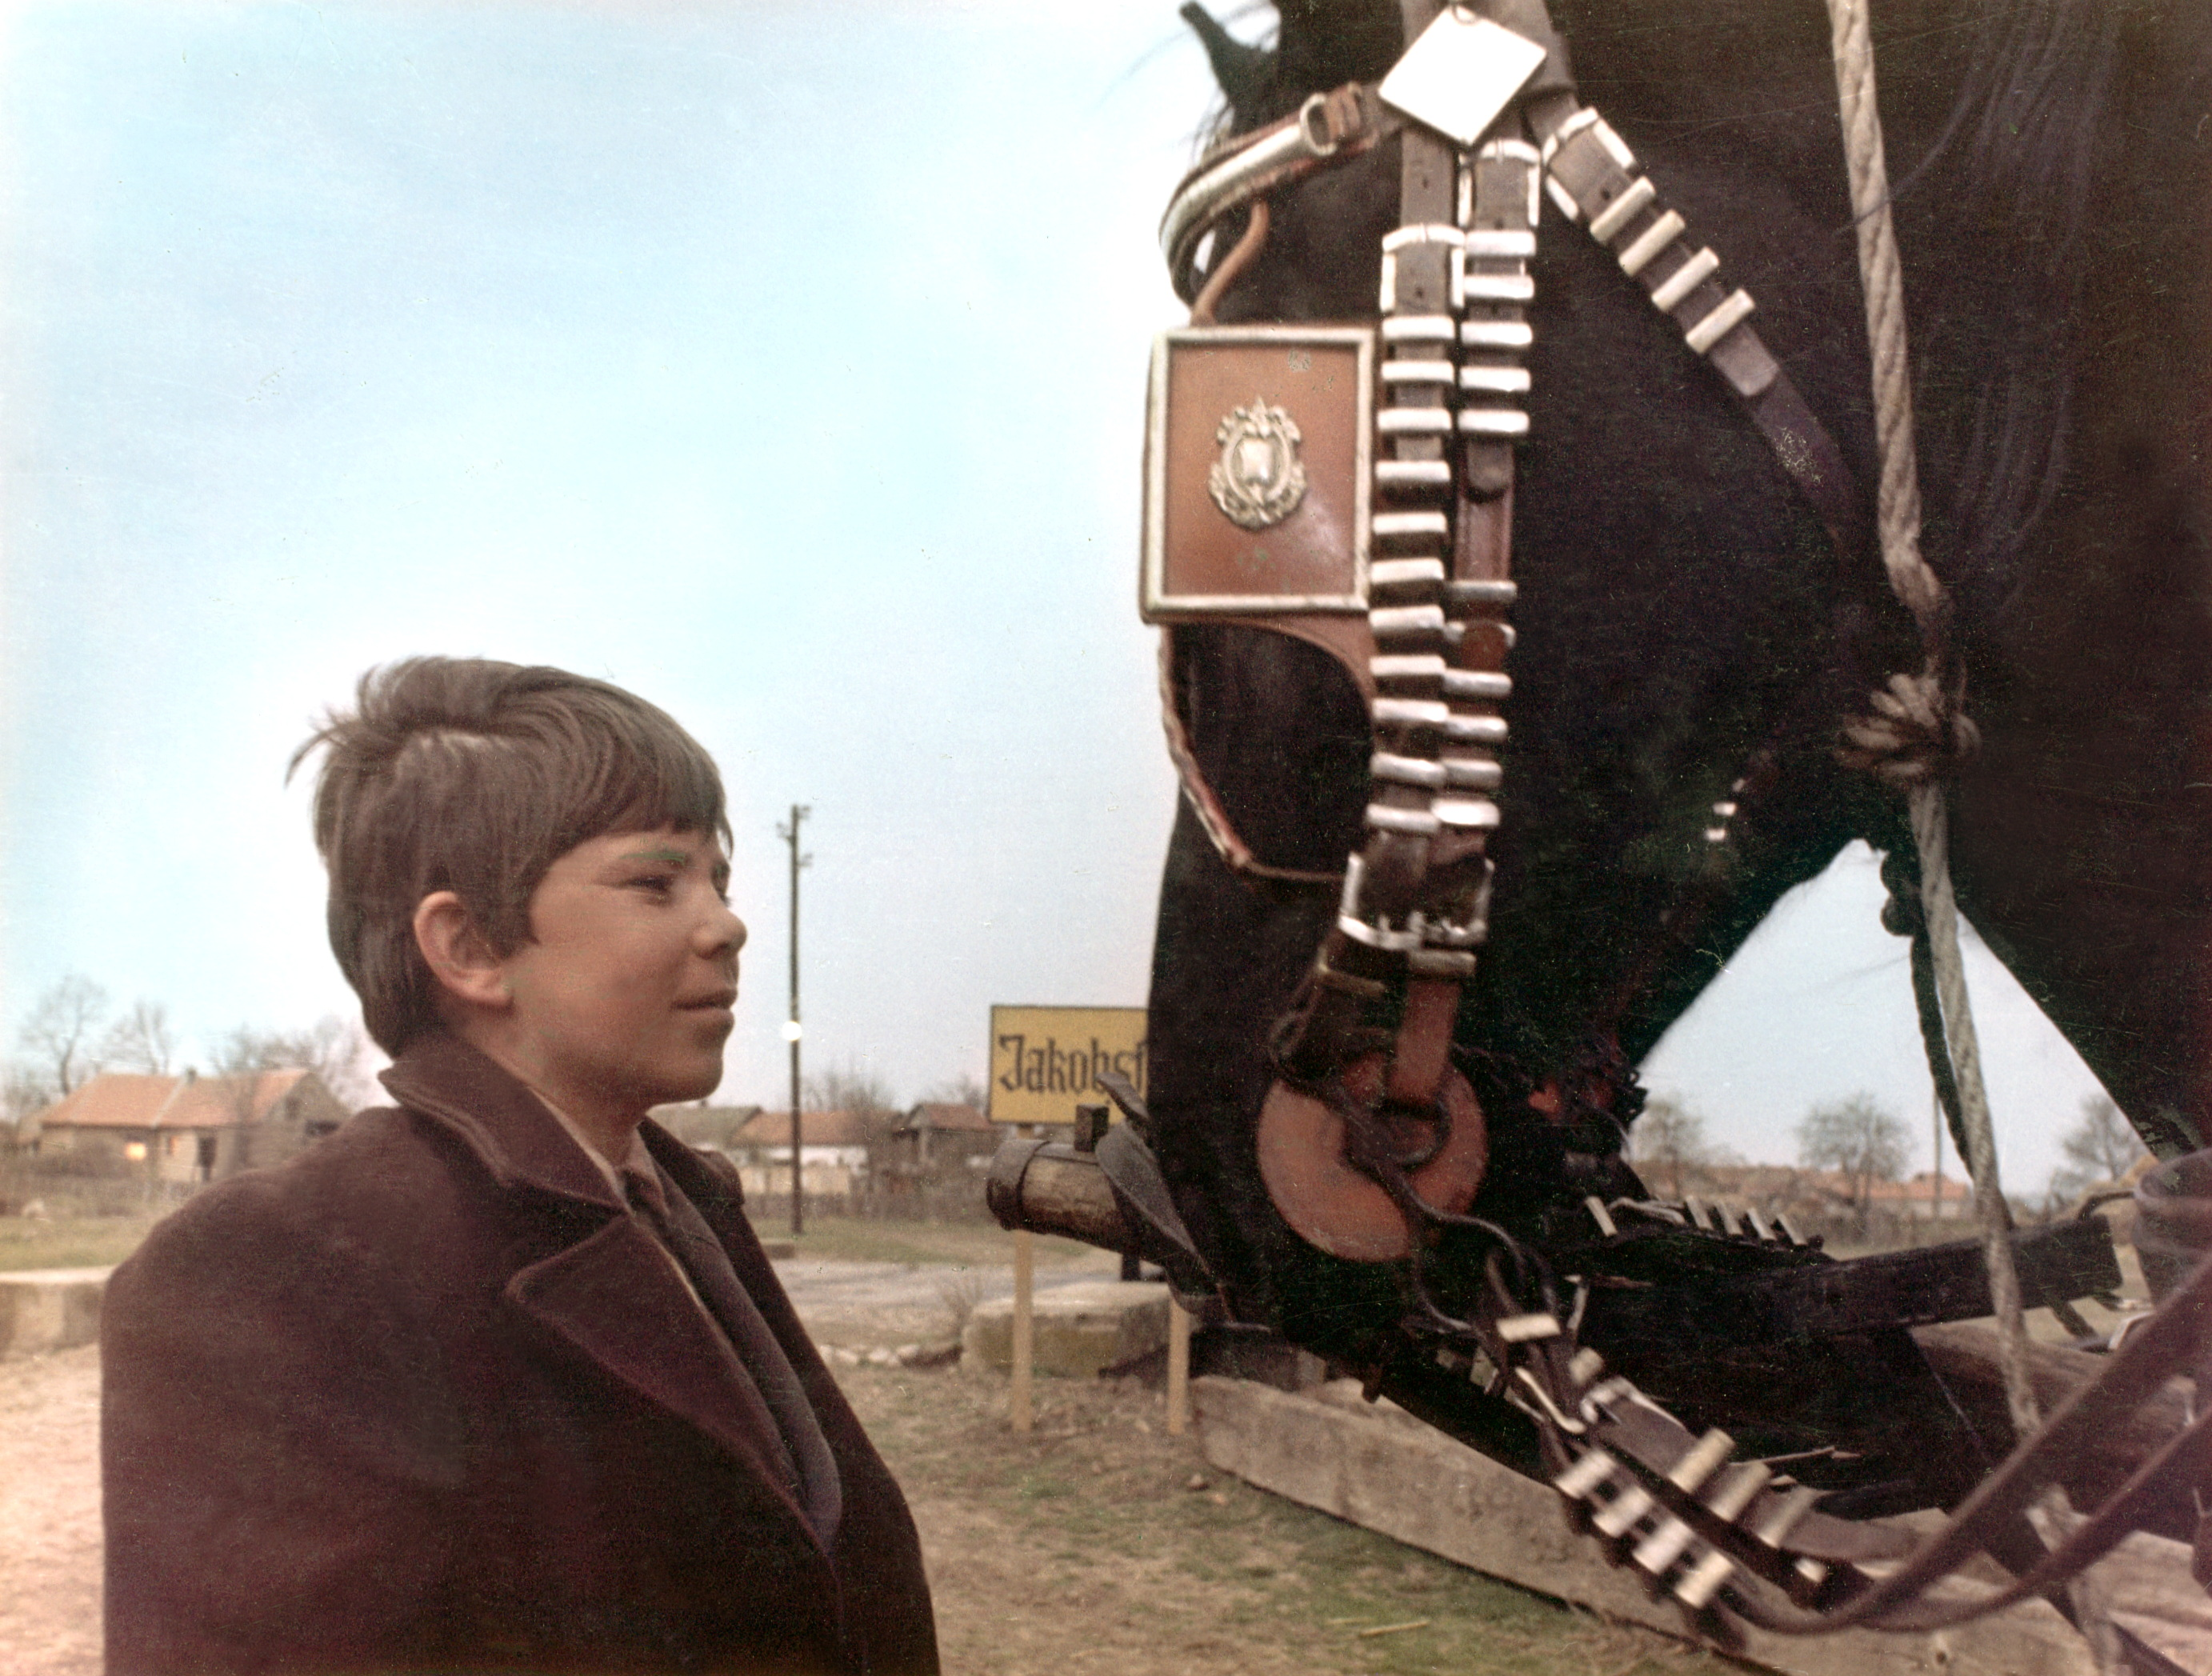
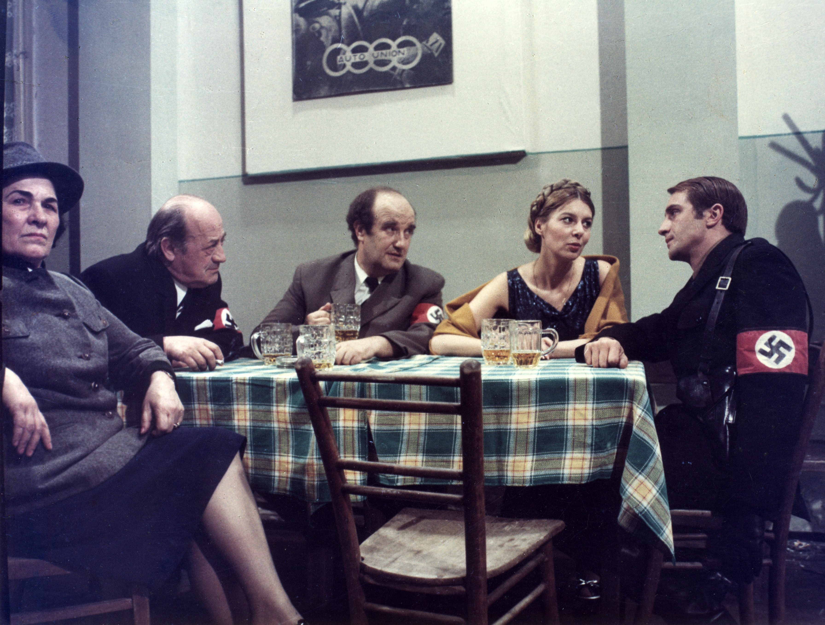

- Na prvoj slici vidimo nasmejanog dečaka u interakciji sa konjem, dok nam druga prikazuje grupu ljudi sa nacističkim obeležjima. Iz ovih kadrova jasno se može videti razlika koju reditelj pravi u odnosu između glavnog junaka i grupe odraslih folksdojčera.
Opišite u nekoliko rečenica razlike u ovim kadrovima. Pokušajte da pojedinačno opišete grupu odraslih nacista. Kako je prikazan odnos dečaka prema konju u prvom kadru?

- ZANIMLJIVOSTI

- Slobodan Perović 1975. godine nije nagrađen na Pulskom festivalu za ulogu Folksdojčera Jakoba Jeriha, ali će, ironijom, baš za lik Folksdojčera Srebrnu arenu dobiti Nikola Simić za film Hitler iz našeg sokaka.

